Очередные Дни открытых дверей пройдут 25 и 26 апреля
25 и 26 апреля в УФНС России по Республике Алтай состоятся очередные Дни открытых дверей для налогоплательщиков. Для удобства граждан, ещё не успевших отчитаться о полученных в 2018 году доходах, налоговым органом будет осуществляться работа в комфортном временном графике – с 8.00 до 20.00.
Учитывая, что до истечения срока предоставления деклараций о доходах по форме 3-НДФЛ остаётся совсем немного времени, всем налогоплательщикам, продавшим в прошедшем году имущество, находившееся в собственности менее трёх лет, получившим доход в виде арендных платежей или по договору дарения, необходимо оперативно отчитаться о полученных доходах. Пользователи Личного кабинета могут сделать это непосредственно в интернет-сервисе. При этом вся ответная информация, фиксирующая факт получения декларации налоговым органом, а также ход её камеральной проверки будет доступна в его соответствующем разделе.
Жители Республики Алтай могут получить консультации по вопросам налогового законодательства, а также порядке заполнения налоговых деклараций по НДФЛ в Управлении, расположенном в Горно-Алтайске, а также во всех территориально-обособленных рабочих местах, расположенных в районных центрах субъекта.

«Прозрачный бизнес» расширяет функционал
ФНС России расширила возможности сервиса «Прозрачный бизнес», запустив уникальный онлайн-калькулятор. В том случае, если фирма применяет общий режим налогообложения, то «Налоговый калькулятор по расчету налоговой нагрузки» позволит провести сравнительный анализ своей налоговой нагрузки, в том числе по отдельным видам налогов, со средними значениями по отрасли в разрезе регионов. Это современный способ оценить то, каким образом вас видит камеральный отдел налогового органа.
Напомним, что налоговая нагрузка рассчитывается как отношение уплаченных налогов к доходам организации. Уровень фискального бремени может отличаться в зависимости от отраслевой принадлежности, масштабов деятельности компании, региональных факторов, влияющих на условия ведения бизнеса. Поэтому одним из общепринятых методов определения обоснованности налоговой нагрузки компании является ее сравнение со средними значениями по отраслям экономики (за исключением финансового и бюджетного секторов экономики, что обусловлено спецификой их налогообложения). Вышеописанный онлайн-калькулятор сравнивает уровень налоговой нагрузки организации со средними показателями по налогоплательщикам, которые работают в этом же регионе и занимаются тем же видом деятельности.
Контрольная деятельность налоговых органов организована по принципу риск-ориентированного подхода, согласно которому процесс планирования выездных налоговых проверок построен на отборе налогоплательщиков по критериям риска совершения налогового правонарушения. Самостоятельная оценка рисков поможет налогоплательщику оперативно среагировать, приняв все возможные меры по их устранению.
Используя сервис «Налоговый калькулятор по расчету налоговой нагрузки», заинтересованный бухгалтер получит детальную и информативную таблицу, которую можно продемонстрировать руководству и обосновать целесообразность принятия тактических решений.
Для наглядности на официальном сайте ФНС России размещен обучающий видеоролик, наглядно демонстрирующий все функциональные возможности онлайн-калькулятора.
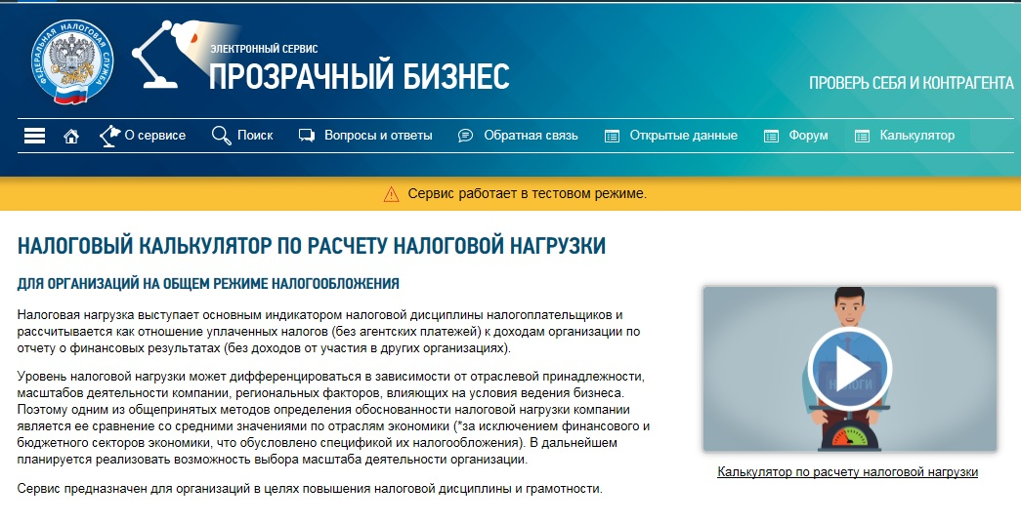
Новые налоговые вычеты для физических лиц, имеющих трех и более несовершеннолетних детей
15 апреля 2019 года был принят и опубликован Федеральный закон №63-ФЗ «О внесении изменений в часть вторую налогового кодекса Российской Федерации и статью 9 Федерального закона «О внесении изменений в части первую и вторую налогового кодекса Российской Федерации и отдельные законодательные акты Российской Федерации о налогах и сборах». Для жителей Республики Алтай он предусматривает дополнительный налоговый вычет по земельному налогу в размере кадастровой стоимости 600 кв. м площади одного земельного участка не зависимо от того, в каком муниципальном образовании он расположен.
Данный налоговый вычет будет действовать с налогового периода 2018 года.
Многодетные семьи, данные о количестве детей которых отсутствуют в налоговых органах, могут обратиться за предоставлением льготы с заявлением по установленной форме. С целью корректного проведения массового расчёта налогов его рекомендуется направить до 1 мая 2019 года любым удобным способом: через «Личный кабинет налогоплательщика для физических лиц», по почте, при личном посещении налогового органа или МФЦ.

Совместные рейдовые мероприятия в борьбе с неуплатой налогов
УФНС России по Республике Алтай совместно с отделом судебных приставов по Майминскому и Чойского районам в апреле 2019 проведены совместные рейдовые мероприятия на территории Майминского района в отношении граждан, уклоняющихся от уплаты налогов.
Исполнительные действия судебными приставами предприняты в отношении должника по земельному налогу, транспортному налогу, налогу на имущество с физических лиц. В ходе рейдовых мероприятий было произведено 4 ареста имущества должника на сумму более 540 тыс.рублей.
Подобные совместные мероприятия в республике проводятся постоянно, активно привлекая внимание общественности к проблеме неуплаты налогов. В текущем году в отдел службы судебных приставов передано судебных приказов для взыскания задолженности на сумму более 10 млн рублей, для принятия к должникам мер принудительного исполнения, таких как арест и изъятие имущества, арест денежных средств находящихся в банках, а так же наложение ограничения на выезд за рубеж и другие. Избежать подобных неприятностей возможно, уплачивая своевременно и в полном объеме налоговые платежи.
Оперативно уточнить информацию о наличии или отсутствии задолженности по налогам и сборам можно в интернет-сервисе «Личный кабинет налогоплательщика». По факту её наличия общая сумма отображается прямо на стартовой странице электронного сервиса. Альтернативными способами уточнения суммы недоимки по налогам можно назвать обращение к соответствующим разделам Единого портала государственных услуг, либо уточнение информации в ближайшем налоговом органе.
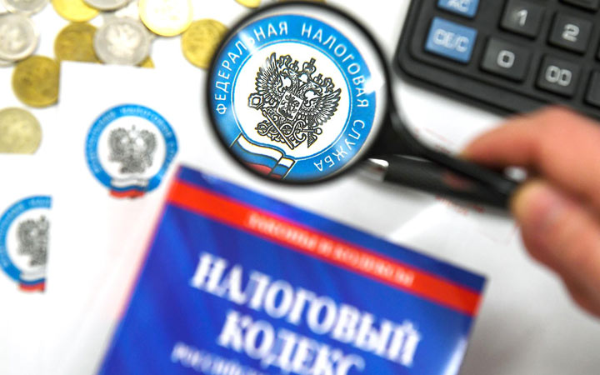
Вовремя поданная декларация по НДС плательщиками ЕСХН поможет избежать штрафных санкций
С 1 января 2019 года налогоплательщики, применяющие специальный налоговый режим в виде единого сельскохозяйственного налога признаются плательщиками налога на добавленную стоимость. В связи с этим все организации и предприниматели, не представившие до 20-го января 2019 года в налоговый орган письменное уведомление об использовании права на освобождение от исполнения обязанностей налогоплательщика, связанных с исчислением и уплатой НДС, обязаны представить декларацию по НДС за 1 квартал 2019 года в электронном виде по телекоммуникационным каналам связи через оператора электронного документооборота.
Следует отметить, что плательщики, представившие уведомление об использовании права на освобождение от уплаты НДС должны оценить размер полученной выручки за 1 квартал 2019 года. В 2019 году предельный размер выручки, позволяющий применять право на освобождение от уплаты НДС, составляет 90 млн. рублей.
Срок представления указанной декларации истекает 25 апреля 2019 года, а исчисленная по декларации сумма НДС должна быть уплачена равными частями до 25 апреля, 25 мая, 25 июня 2019 года. В дальнейшем плательщики ЕСХН будут обязаны предоставлять декларации по НДС ежеквартально не позднее 25 числа месяца следующего за отчетным кварталом.
В случае непредставления налогоплательщиком декларации в налоговый орган в течение 10 дней по окончании установленного срока налоговый орган вправе принять решение о приостановлении операций по счетам налогоплательщика в банке.
Кроме того, непредставление декларации в установленный законодательством срок влечет штрафные санкции в размере 5% от неуплаченной суммы налога, подлежащей уплате (доплате) на основании этой декларации, за каждый полный или неполный месяц со дня, установленного для ее представления, но не более 30% указанной суммы и не менее 1 000 руб.
По всем интересующим вопросам плательщики ЕСХН могут получить консультации в УФНС России по Республике Алтай, по адресу: г. Горно-Алтайск, ул. Чорос-Гуркина, 40, по телефонам: 8(38822)9-27-08, 8(38822)9-27-46, а также в территориально-обособленных рабочих местах районных центров республики.
